Putni – lidojošie mugurkaulnieki
Skolēnam sasniedzamais rezultāts:

1. Ar piemēriem raksturo putnu galvenās pazīmes un dzīvības procesus (ķermeņa sega, skelets, elpošana, gremošana, asinsrite, vielu izvadīšana).

Uzdevumu piemēri

1.5. Aplūko attēlus!
Salīdzini sikspārņa (A) un putna (B) priekšējo ekstremitāšu uzbūvi!
Izvērtē to pielāgotību lidošanai!
Kādas priekšrocības un trūkumi ir katra dzīvnieka ekstremitātei?

A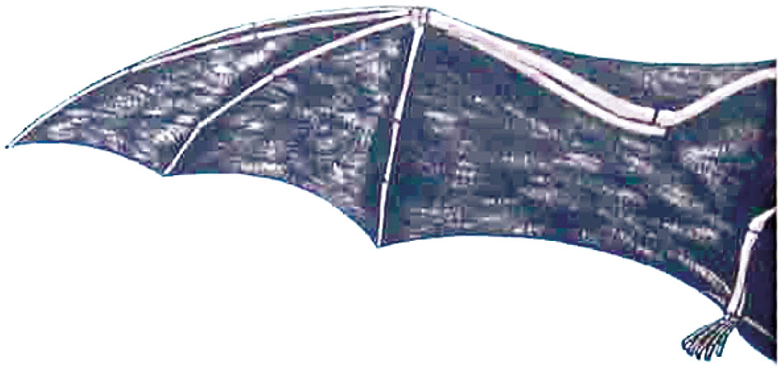

B